**PROJETO DE LEI Nº /2023.**

**Ementa:** Dispõe sobre a proibição de queimadas nas vias públicas e nos imóveis urbanos do Município do Salgueiro e dá outras providências.

O Vereador Bruno Marreca, no uso de suas atribuições legislativas e constitucionais, constante do que regem os Artigos 42 e 44 da Lei Orgânica Municipal e o Artigo 135 do Regimento Interno, propõe à **CÂMARA MUNICIPAL DE VEREADORES DE SALGUEIRO**, o seguinte Projeto de Lei:

**Art. 1º** - Respeitando as competências da União, do Estado de Pernambuco este projeto de lei dispõe sobre a proibição de queimadas nas vias públicas, e no interior de imóveis localizados na zona urbana do Município de Salgueiro, com a finalidade de preservar a saúde, a segurança pública, bem como, manter o meio ambiente local ecologicamente equilibrado.

**Art. 2º** - Fica proibido, de qualquer maneira, a realização de queimadas nas vias públicas, e no interior de imóveis públicos ou particulares, localizados na zona urbana do Município do Salgueiro.

**Art. 3º** - Para os fins desta entende-se por queimada:

I – Utilizar-se do fogo para queima de mato ou vegetação, seca ou verde, para fins de limpeza de terrenos em aberto ou de áreas livres localizadas em imóveis urbanos;

II – Utilizar-se do fogo para causar poluição atmosférica pela queima ao ar livre, como forma de descarte, de papel, papelão, madeiras, mobílias, galhos, folhas, lixo, embalagens de agrotóxicos, entulhos, pneus, borrachas, plásticos, resíduos vegetais e industriais, lixo doméstico ou outros materiais combustíveis, resíduos sólidos e líquidos assemelhados;

III – Utilizar-se do fogo para queima em terrenos marginais de rodovias, de rios, de açudes ou de matas de quaisquer espécies.

IV - Utilizar-se do fogo como método despalhador e facilitador do manejo da cultura existente, em qualquer área do Município do Salgueiro, salvo autorizado pela Secretária de Planejamento e Meio Ambiente e não causando danos à saúde humana e ambiental;

V - Utilizar-se do fogo como método facilitador da capinação ou limpeza de qualquer área;

VI - Provocar incêndio em mata ou em áreas de preservação permanente, mesmo que em formação;

VII - Fabricar, vender, resgatar ou soltar balões que possam provocar incêndios nas matas e demais formas de vegetação em áreas do Município do Salgueiro – PE.

**Art. 4º** - Toda pessoa física ou jurídica, que, de qualquer forma, infringir o disposto nesta lei, ou não prevenir ou impedir o cometimento da infração por terceiros em sua propriedade, ficará sujeito às penalidades de multa, competência do Poder Executivo.

**Art. 5º -** Será considerado infrator, na forma desta lei, o executor da queimada.

**Parágrafo único** - Respondem solidariamente com o infrator, na seguinte ordem, conforme o caso:

I - O mandante;

II – Quem estiver na posse direta do imóvel;

III – O proprietário do imóvel;

IV – Quem, por qualquer forma, concorrer par ao cometimento da infração.

**Art. 6º** - Se o ato da queimada danificar o patrimônio público, o infrator responderá civil e criminalmente pelos danos causados.

**Parágrafo único** – O infrator será obrigado a restituir o poder público pelo custo do reparo ao patrimônio Público na forma da Lei.

**Art.7º** - A defesa do autuado far-se-á por requerimento dirigido ao secretário municipal de planejamento e meio ambiente.

**Art.8º** - A gestão municipal regulamentará as multas e punições da presente Lei.

**Art. 9º** - Esta Lei entra em vigor na data de sua publicação.

**Art. 10º** - Revogam-se as disposições em contrário.

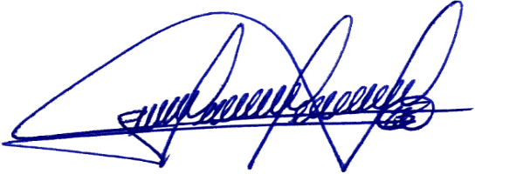Salgueiro, 13 de Março de 2023.

Atenciosamente,

_____________________________

**Bruno Marreca**

Vereador do Município do Salgueiro/PE

**JUSTIFICATIVA**

Venho através deste Projeto de Lei solicitar ajuda dos nobres colegas e colocarmos um basta nesta ação tão prejudicial ao nosso município, em especial, a saúde das pessoas.

Atualmente, a poluição do ar é considerada uma das maiores ameaças à saúde humana. Segundo a Organização Mundial da Saúde (OMS), 90% da população mundial respira ar abaixo de níveis seguros.

As queimadas afetam saúde ao gerar problemas pela inalação de fumaça e fuligem. Alguns sintomas da inalação são tosse, falta de ar, aumento de doenças respiratórias, inflamação e diminuição da função pulmonar. Com aumento da admissão hospitalar em períodos de incêndios, há aumento de risco de mortalidade, principalmente em pacientes com doenças cardiovasculares e/ou pulmonares. Nesses pacientes, também há piora dos ataques de asma em asmáticos, aumento de casos de câncer, entre outros.

A pratica de queimada em Salgueiro, infelizmente, está bem comum, para alguns moradores da cidade, atear fogo no lixo, restos de podas de árvores em terrenos e espaços vazios com muito mato, bem como, incinerarem lixo e outros resíduos sólidos em plena via pública, utilizando-se dos canteiros centrais.

Essa prática é contínua e crescente em nosso município, gerando prejuízo ao meio ambiente, à segurança e à saúde. Alguns moradores justificam o uso do fogo, afirmando que é o meio mais prático para limpar terrenos, porém, tais não levam em conta as consequências danosas desta atitude.

A transformação de detritos sólidos em substâncias gasosas e tóxicas provoca um aumento elevado no atendimento dos postos de saúde e hospitais, onde as principais vítimas são idosas e crianças, que encontram com problemas respiratórios e irritação nos olhos. Porém, a fumaça causa diversos problemas de saúde.

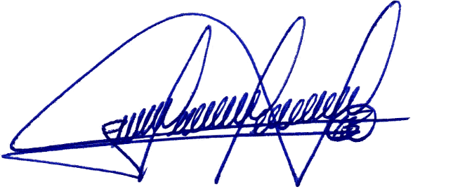Salgueiro, 13 de Março de 2023.

Atenciosamente,

_____________________________

**Bruno Marreca**

Vereador do Município do Salgueiro/PE